TEHNISKĀ SPECIFIKĀCIJA Nr. TS 1622.008 v1
Nazis universālais
Nr. | Apraksts | Minimālā tehniskā prasība | Piedāvātās preces konkrētais tehniskais apraksts | Avots | Piezīmes
 | Vispārīgā informācija
 | Ražotājs (nosaukums, atrašanās vieta) | Norādīt informāciju
 | 1622.008 Nazis universālais | Tipa apzīmējums
 | Preces marķēšanai pielietotais EAN kods, ja precei tāds ir piešķirts | Norādīt vērtību
 | Norādīt vai, izmantojot EAN kodu, ražotājs piedāvā iespēju saņemt digitālu tehnisko informāciju par preci (tips, ražotājs, tehniskie parametri, lietošanas instrukcija u.c.) | Norādīt informāciju
 | Parauga piegādes laiks tehniskajai izvērtēšanai (pēc pieprasījuma), darba dienas | Norādīt vērtību
 | Standarti
 | Atbilstība rūpnīcas kvalitātes un vadības standartam ISO 9001 vai ekvivalents | Atbilst
 | Dokumentācija
 | Pielikumā, kā atsevišķs fails iesniegts preces attēls, kurš atbilst sekojošām prasībām:  - ".jpg" vai “.jpeg” formātā  - izšķiršanas spēja ne mazāka par 2Mpix  - ir iespēja redzēt visu produktu un izlasīt visus uzrakstus uz tā  attēls nav papildināts ar reklāmu | Atbilst
 | Tehniskā informācija
 | Asmens garums robežās no 90 – 110 mm | Norādīt vērtību
 | Naža kopējais garums robežās no 145 – 230 mm | Norādīt vērtību
 | Ergonomisks rokturis ar pretslīdes pārklājumu un pirkstu aizsargu | Atbilst
 | Piegāde
 | Nazis tiek piegādāts komplektā ar uzglabāšanas futrāli. | Atbilst

Attēlam ir informatīvs raksturs

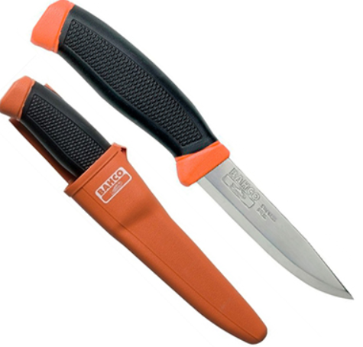

Ja norādīta vērtība, piedāvājums var būt ar norādīto vērtību vai augstāku (labāku). Ja pie vērtības norādīts simbols ">, <" vai "≥, ≤", piedāvājuma konkrētai vērtībai jābūt, ievērojot simbola nozīmi, ja norādīts vērtību diapazons "–", jānodrošina, lai piedāvājums nosedz visu prasīto vērtību diapazonu, taču tas var pārsniegt mazāko un/vai lielāko norādītā diapazona vērtību, ja norādīta vērtību robeža "÷", jānodrošina, lai piedāvājums atbilstu kādai no vērtību robežās esošai vērtībai, nepārsniedzot zemāko vai augstāko norādītā diapazona vērtību
Precīzs avots, kur atspoguļota tehniskā informācija (instrukcijas nosaukums un lapaspuse)
AS “Sadales tīkls” materiālu kategorijas nosaukums un numurs
Norādīt pilnu preces tipa apzīmējumu (modeļa nosaukums)

